今日动态 2025.6.6

**晨间来园篇：**

最近有部分幼儿来园较晚，请准时来园参加我们的活动哦！今天来园22人，缺勤2人。

**户外活动篇：**

今天我们玩的是小山坡，孩子们自己搬垫子做好安全措施，在老师的提醒下能休息喝水！

|  |  |  |
| --- | --- | --- |
|  |  |  |
|  |  |  |

**集体活动篇：音乐《夏天的雷雨》**

本次活动是一节歌唱活动。《夏天的雷雨》是一首二四拍的歌曲，歌曲由两个乐段组成，每个乐段有四个乐句，结构规整，朗朗上口。歌词采用谜语的形式呈现，第一段歌曲讲的是雷雨的自然现象用问题形式呈现；第二段歌词问题第一段内容为回答，形成一问一答形式充分调动了孩子的积极性，大切分节奏的反复使用增添了歌曲活泼欢快的情趣。本次活动通过引导幼儿理解歌词内容，初步学会用“一问一答的”形式，两两结伴演唱歌曲。

**蔡铭泽、何安瑾、陈语垚、卢文汐、蔡铭豪、季千予、衣佳欢、黄铭宇、程梓轩、粱礼煊、肖茗皓、吴颀、夏我杺、李若伊、张雨歆、徐菲梵、王兴诚、龚奕欣、贾依依、陆俊阳、孙明祺、靳一哲**小朋友能理解歌曲的内容，初步学会用“一问一答”的形式，两两结伴演唱歌曲；了解夏天的雷雨和闪电，体会雷雨声在音乐中的表现方法。

**区域游戏篇：**

孩子们在前一天进行了区域游戏的计划，孩子们基本都能按照计划进行游戏，在新投放的游戏中能够专注、自主的参与，并于同伴进行交流！

|  |  |  |
| --- | --- | --- |
|  |  |  |
| 科探区：探索平衡 | 益智区：四子棋、圈石子 | 桌面建构：扭扭棒 |
|  |  |  |
| 地面建构：建高楼 | 万能工匠：小车 | 美工区：葡萄 |
| **44** |  |  |
| 阅读区：绘本阅读 |  |  |

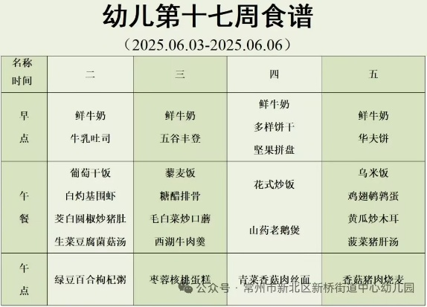**生活活动篇：**

1.点心情况

今天的上午点心是牛奶、华夫饼，现在的早点环节已调整到户外活动结束之后，孩子们能主动承担值日工作，值日生负责为其他孩子们分发牛奶杯和倒牛奶，值日生们从陌生到熟悉，已经能够很好的进行值日生工作，非常棒哦！

下午点心是烧卖和酸奶，水果是葡萄和香蕉。

2.午餐情况

午餐是乌米饭、鸡翅鹌鹑蛋、黄瓜炒木耳和菠菜猪肝汤。现在午餐环节大部分孩子们基本都能够按照用餐环节进行，基本都能够吃完自己的饭菜，且能保持桌面、地面干净整洁，非常棒哦！

3.午睡情况

今天大部分小朋友能在12：50前入睡，大部分孩子都能入睡，非常棒哦！

**家长寄语：**

1️.近期传染病毒较多，请各位家长注意观察孩子身体状态，回家后勤洗手注意消毒！

2.动态上的照片，仅作为老师观察时的随拍，并不是所有孩子的照片都会呈现，家长可重点关注孩子的各项能力发展情况。